Kelompok : Ahmad Emir Alfatah (09021381722130)

Jessica Julia Paradina Siregar (09021281722032)

Sistem Pakar : Penentuan Jenis Makanan Sesuai Penyakit Pada Pasien

Kasus : Seorang pasien ingin mengetahui jenis makanan yang baik sesuai penyakit

yang sedang diderita

Metode : Forward Chaining

Variabel:

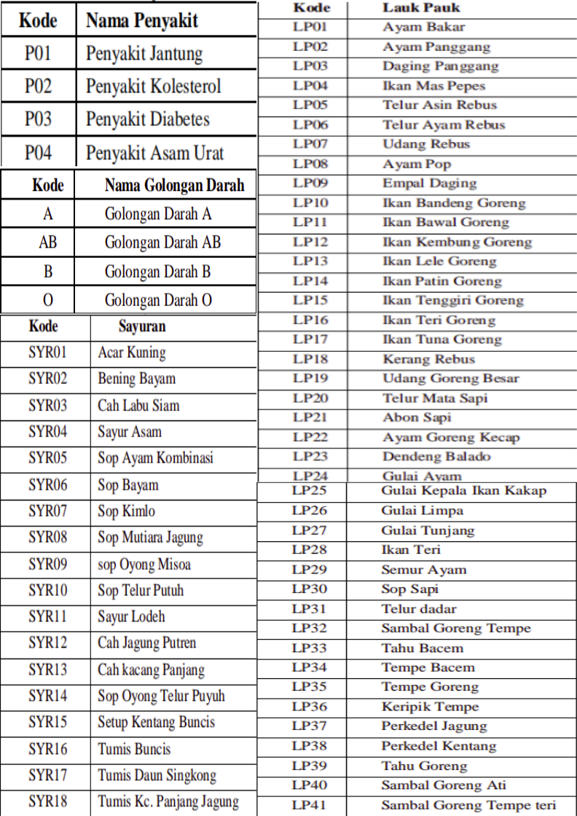

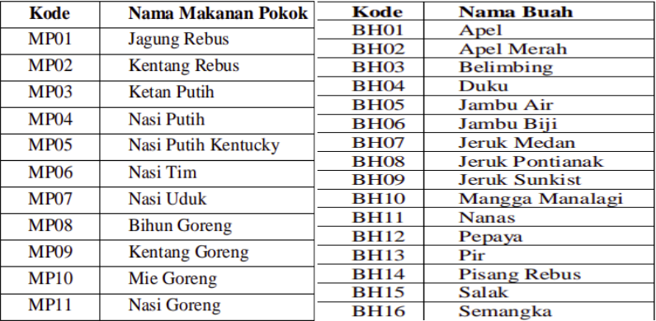

Rule:

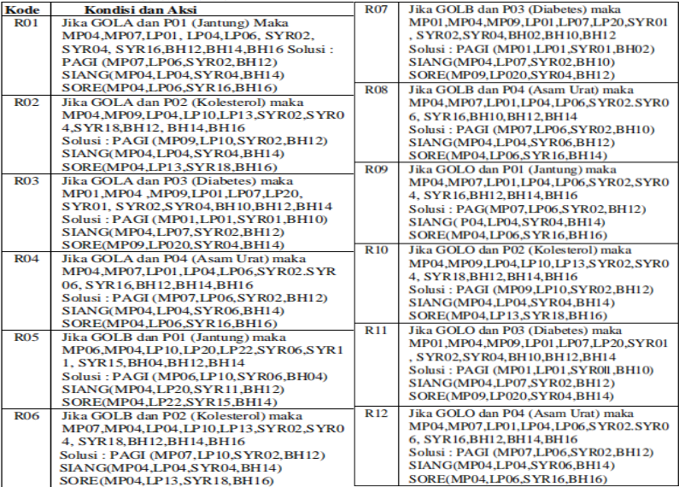

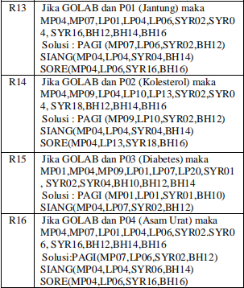

**Fact 1**

Seorang pasien berumur 30 tahun memiliki riwayat penyakit jantung. Pasien tersebut bergolongan darah O dengan berat badan 70 kg. Apakah jenis makanan yang tepat untuk pasien tersebut?

Fakta yang dimiliki :

Umur : 30 tahun

Penyakit : Jantung

Goldar : O

BB : 70 kg

**Jawab**

Rule firing : R09

Working Memory :

GOLO, P01, MP04, MP07, LP01, LP04, LP06, SYR02, SYR04, SYR16,BH12, BH14, BH16

Kesimpulan :

Makanan yang tepat untuk pasien yaitu :

Pagi : nasi uduk, telur ayam rebus, bening bayam, pepaya

Siang : nasi putih, ikan mas pepes, sayur asam, pisang rebus

Malam : nasi putih, telur rebus, tumis buncis, semangka

**Fact 2**

Seorang pasien wanita berusia 45 tahun memiliki riwayat penyakit asam urat. Pasien tersebut memiliki berat badan 55 kg dan bergolongan darah B. Apakah jenis makanan yang tepat untuk pasien tersebut?

Fakta yang dimiliki :

Umur : 45 tahun

Penyakit : Asam urat

Goldar : B

BB : 55kg

**Jawab**

Rule firing : R08

Working Memory :

GOLB, P04, MP04, MP07, LP01, LP04, LP06, SYR02, SYR06,SYR16, BH10, BH12, BH14

Kesimpulan :

Makanan yang tepat untuk pasien yaitu :

Pagi : nasi uduk, telur ayam rebus, bening bayam, mangga manalagi

Siang : nasi putih, ikan mas pepes, sup bayam, pepaya

Malam : nasi putih, telur ayam rebus, tumis buncis, pisang rebus

**Fact 3**

Seorang pasien pria berusia 25 tahun bergolongan darah AB dan memiliki berat badan 60 kg. Pasien ini memiliki riwayat penyakit diabetes. Apakah jenis makanan yang tepat untuk pasien tersebut?

Fakta yang dimiliki :

Umur : 25 tahun

Penyakit : Diabetes

Goldar : AB

BB : 60 kg

**Jawab**

Rule firing : R15

Working Memory :

GOLAB, P03, MP01, MP04, MP09, LP01, LP07, LP20, SYR01, SYR02, SYR04, BH10, BH12, BH14

Kesimpulan :

Makanan yang tepat untuk pasien yaitu :

Pagi : jagung rebus, ayam bakar, acar kuning, mangga manalagi

Siang : nasi putih, udang rebus, bening bayam, pepaya

Malam : kentang goreng, telur mata sapi, sayur asam, pisang rebus

**Fact 4**

Seorang pasien memiliki riwayat penyakit diabetes dan memiliki berat badan 80kg. Pasien tersebut bergolongan darah A dan berumur 55 tahun. Apakah jenis makanan yang tepat untuk pasien tersebut?

Fakta yang dimiliki :

Umur : 55 tahun

Penyakit : Diabetes

Goldar : A

BB : 80 kg

**Jawab**

Rule firing : R03

Working Memory :

GOLA, P03, MP01, MP04, MP09, LP01, LP07, LP20, SYR01, SYR02, SYR04, BH10, BH12, BH14

Kesimpulan :

Makanan yang tepat untuk pasien yaitu :

Pagi : jagung rebus, ayam bakar, acar kuning, mangga manalagi

Siang : nasi putih, udang rebus, bening bayam, pepaya

Malam : kentang goreng, ayam panggang, sayur asam, pisang rebus

**Fact 5**

Seorang pasien wanita berumur 68 tahun dengan riwayat penyakit kolesterol memiliki berat badan 155 cm, bergolongan darah A serta berat badan 60 kg. Apakah jenis makanan yang tepat untuk pasien tersebut?

Fakta yang dimiliki :

Umur : 68 tahun

Penyakit : Kolesterol

Goldar : A

BB : 60 kg

**Jawab**

Rule firing : R02

Working Memory :

GOLA, P02, MP04, MP09, LP04, LP10, LP13, SYR02, SYR04, SYR18, BH12, BH14, BH16

Kesimpulan :

Makanan yang tepat untuk pasien yaitu :

Pagi : kentang goreng, ikan bandeng goreng, bening bayam, pepaya

Siang : nasi putih, ikan mas pepes, sayur asam, pisang rebus

Malam : nasi putih, ikan lele goreng, tumis kacang panjang, jagung, semangka